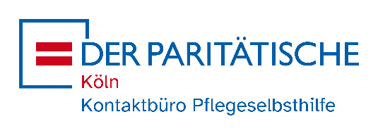



Gruppe für Young Adult Carers

Ausbildung.Studium.Arbeit.Familie.Beziehung.Leben
Und manchmal alles auf einmal?

  - Du hast wenig Zeit für Hobbys oder Freundschaften?
  - Du kümmerst Dich um Deine kranken Eltern oder Geschwister?
Du bist nicht allein!
In unserer neuen Gruppe (Young Adult Carers) triffst Du auf Gleichgesinnte.
Hier findest Du ein offenes Ohr, Austausch, Unterstützung und Verständnis für Deine Situation. Ohne Wertung.

Du hast Interesse? Dann melde dich bei uns:
Kontaktbüro Pflegeselbsthilfe Köln
Marsilstein 4-6, 50676 Köln
0221 95 15 42 33
pflegeselbsthilfe-koeln@paritaet-nrw.org

www.pflegeselbsthilfe-koeln.de

